1. 类的继承

例1：模拟实现进销存管理系统的进货信息并输出

创建一个控制台应用程序，模拟实现进销存管理系统的进货信息并输出。自定义一个Goods类，该类中定义两个公有属性，表示商品编号和名称；然后自主义JHIfo类，继承自Goods类，在该类中定义进货编号属性，以及输出进货信息的方法；最后在Program类的Main文法中创建派生类JHInfo的对象，并使用该对象调用基类Goods中定义的公有属性。

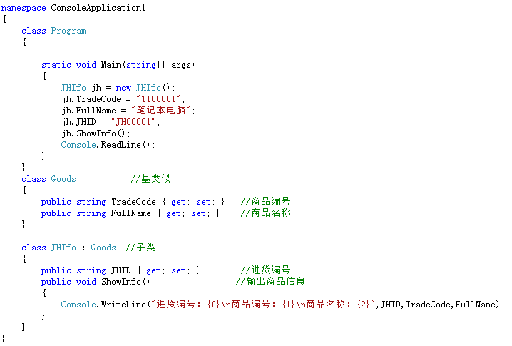

1. Base关键字

例2：模拟平板电脑和电脑的关系

创建一个Computer类，用来作为父类，再创建一个Pad类，继承自Computer类，重写父类方法，并使用base关键字调用父类原有的逻辑。